Tillsynsbegäran – information om höga naturvärden i avverkningsanmälan A 49440-2022 i Skellefteå kommun
Denna tillsynsbegäran behandlar höga naturvärden i avverkningsanmälan A 49440-2022 i Skellefteå kommun som inkom 2022-10-25 och omfattar 1,5 ha.
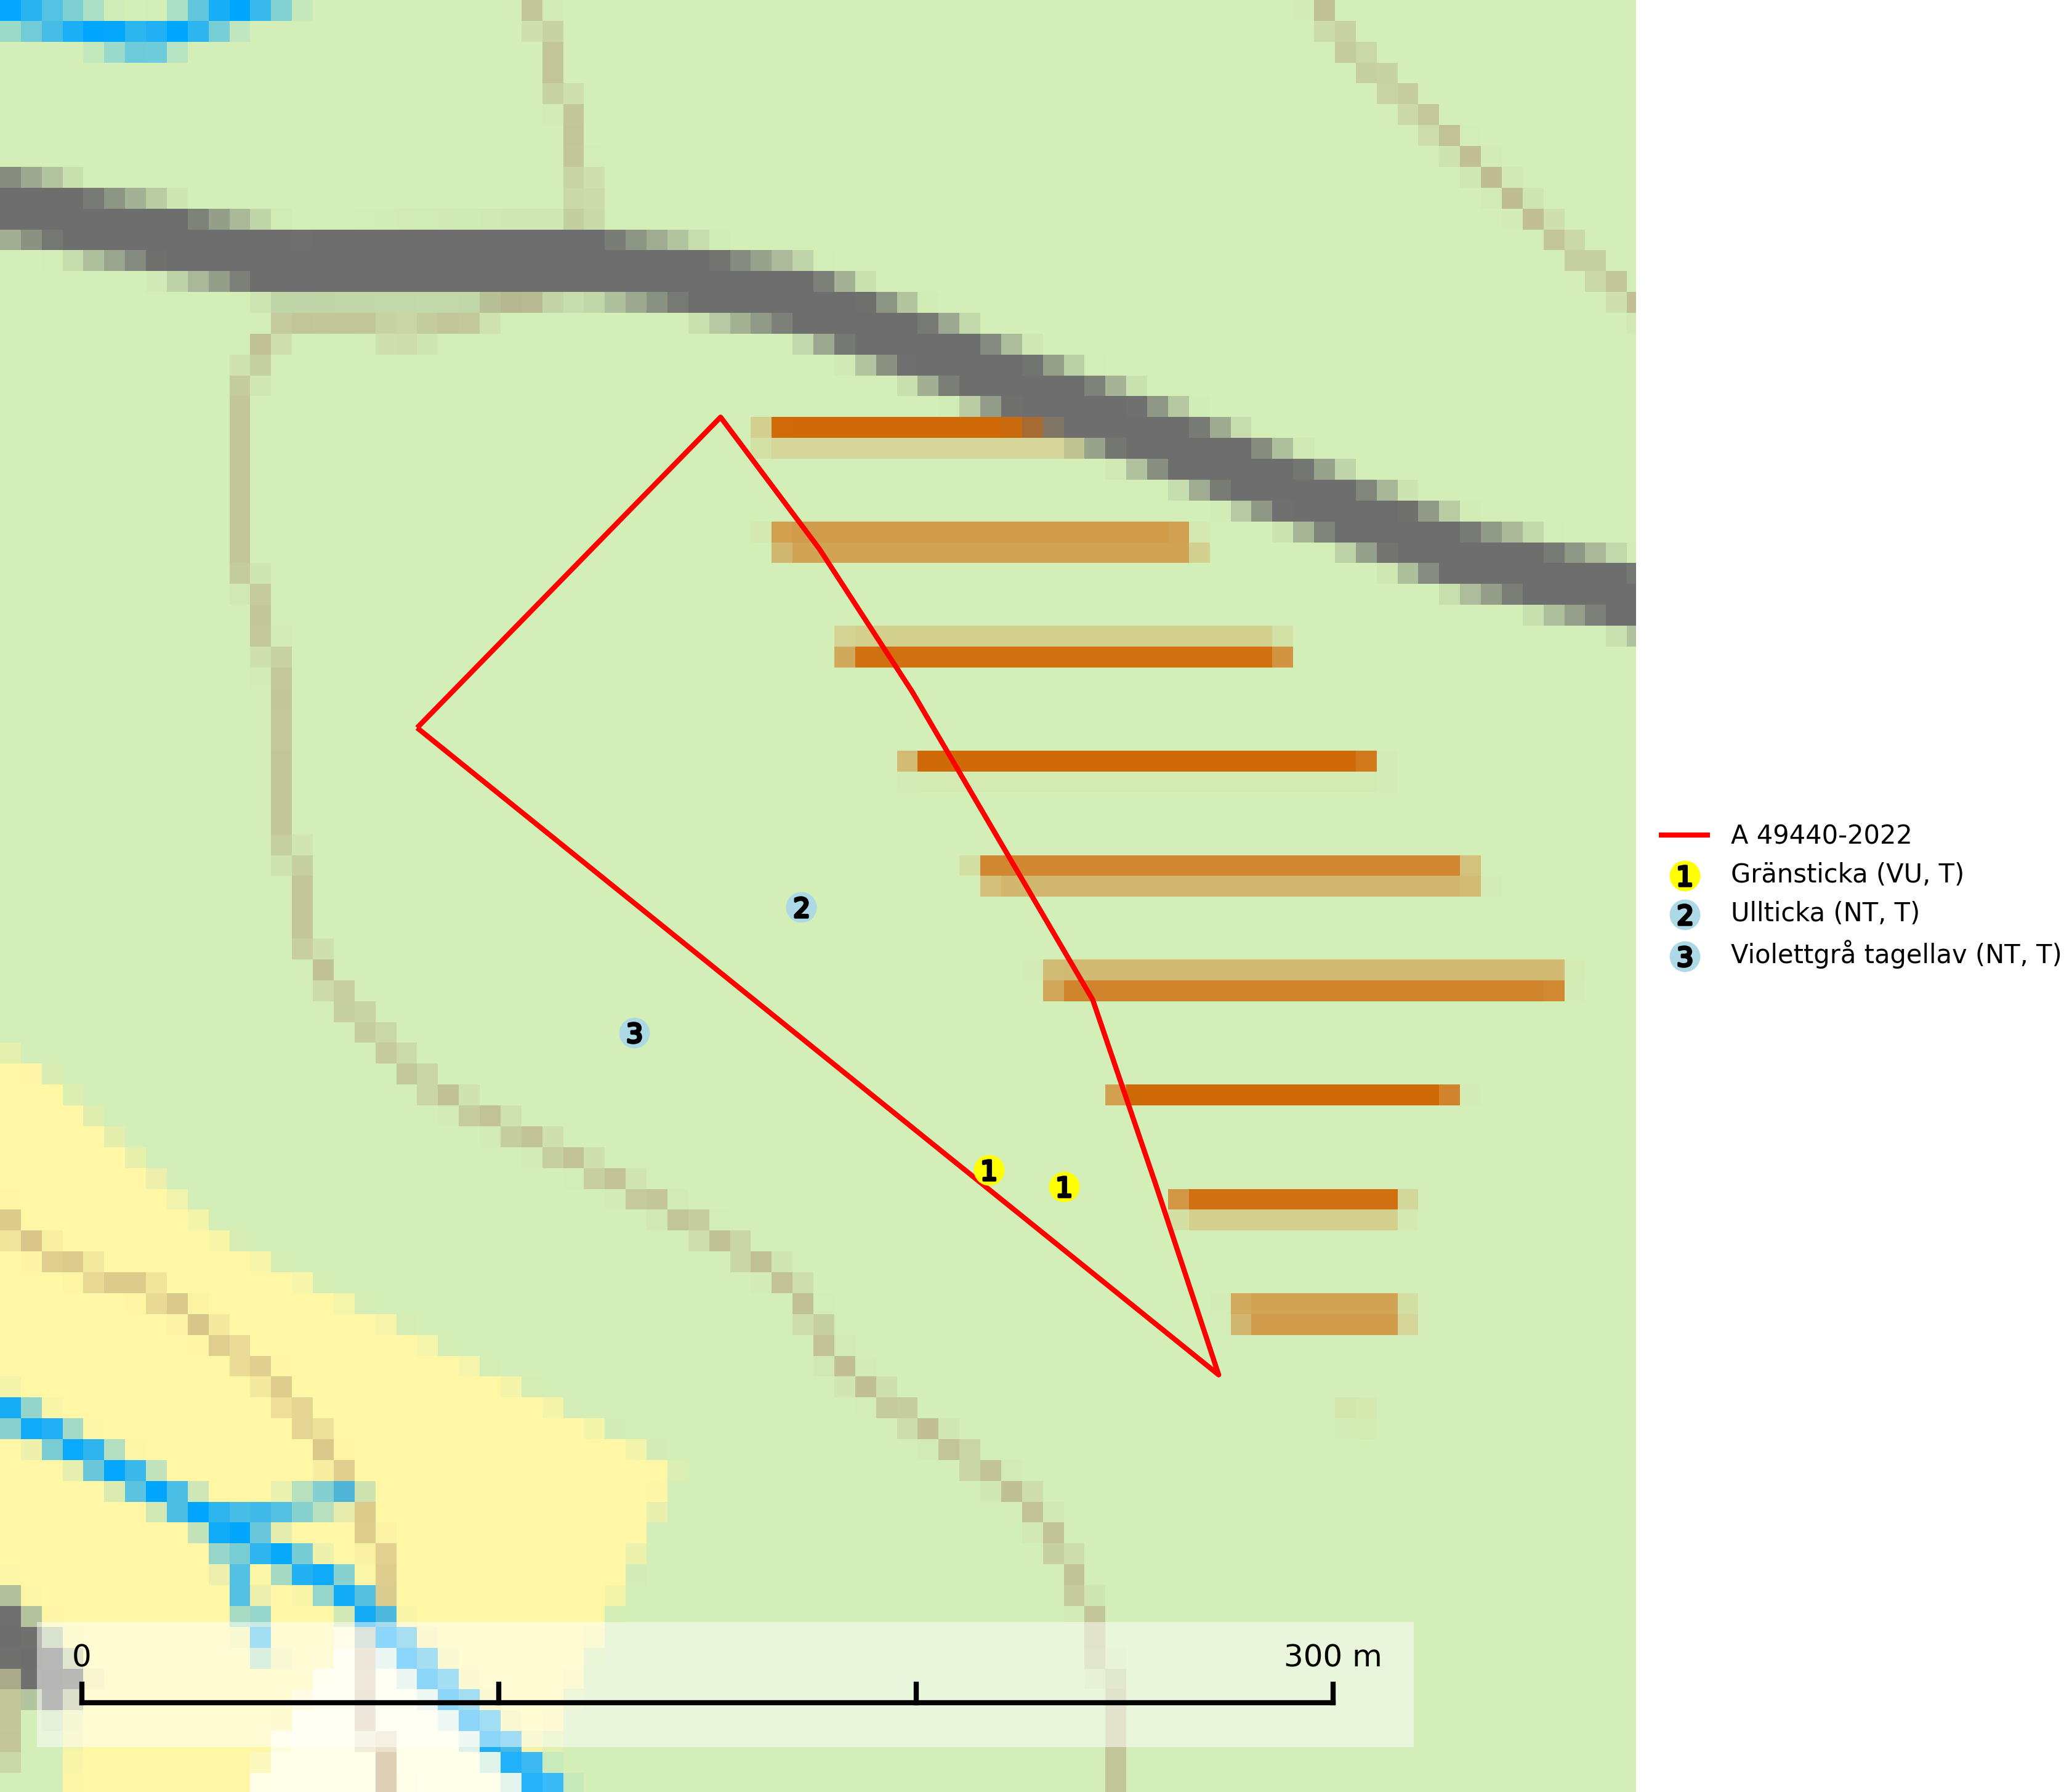
Figur 1. Fyndplatser för naturvårdsarter i och inom 25 meter från avverkningsanmälan. Markörer utan svart kant är placerade på fyndplatsen. Markörer med svart kant är placerade vid sidan av fyndplatsen och har ett svart streck som visar fyndplatsens exakta position. Kartans mittpunktskoordinat är N 7156388, E 808501 i SWEREF 99 TM.
I och inom 25 meter från avverkningsanmälan finns fynd av 3 naturvårdsarter, varav 3 är rödlistade och 3 är typiska (T): gränsticka (VU, T), ullticka (NT, T) och violettgrå tagellav (NT, T). Se Figur 1.

Tillsynsbegäran
Vi begär härmed att Skogsstyrelsen fattar beslut enligt miljöbalken som säkerställer att skogens höga naturvärden bevaras samt att EU-lagstiftning efterlevs och att artskyddsbrott förhindras.
Vi önskar även ta del av de ställningstaganden och beslut som myndigheten meddelar till följd av aktuell avverkningsanmälan och föreningens inlaga (se 34 § förvaltningslagen).

Naturvårdsarter och fridlysta arter
Nedan följer beskrivningar av de naturvårdsarter och fridlysta arter som har sina livsmiljöer och växtplatser i den avverkningsanmälda skogen. De påträffade naturvårdsarterna är ett tydligt kvitto på att det rör sig om en skog med höga naturvärden.
Gränsticka (VU) är en mycket bra signalart inom hela sitt utbredningsområde. Den är huvudsakligen knuten till restbestånd av barrnaturskog och förekommer med ett tydligt optimum i orörda eller måttligt påverkade gamla granskogar där det föreligger långvarig kontinuitet av grov död ved. Den totala populationen bedöms ha minskat och fortsätter att minska i takt med att grankontinuitetsskogar (äldre tidigare icke kalavverkade skogar) minskar i areal. Minskningstakten överstiger gränsvärdet för sårbar (VU). Lokaler som hyser arten bör undantas från skogsbruk, speciellt i mellersta och södra Sverige. Gränsticka är typisk art för 9010 Taiga (SLU Artdatabanken, 2026; Nitare & Skogsstyrelsen, 2019).
Ullticka (NT) är knuten till restbestånd av barrnaturskog och förekommer med ett tydligt optimum i orörda eller måttligt påverkade gamla granskogar där det föreligger viss kontinuitet av grov död ved. Ullticka är en bra signalart inom hela sitt utbredningsområde och i södra Sverige är den sällsynt och en god signalart för skyddsvärda granskogsmiljöer. Den hotas av avverkning och fragmentering av naturskog och äldre granskog med lång trädkontinuitet. På ullticka kan ibland ulltickeporing (VU) påträffas - det är en sällsynt ticka som nyligen delats upp i de tre olika arterna ulltickeporing Skeletocutis brevispora (VU), Skeletocutis delicata (VU) och Skeletocutis exilis (NT). Ullticka är typisk art för 9010 Taiga, 9050 Näringsrik granskog och 9030 Landhöjningsskog (SLU Artdatabanken, 2026; Nitare & Skogsstyrelsen, 2019; Miettinen & Niemelä, 2018).
Violettgrå tagellav (NT) växer nästan uteslutande i gamla olikåldriga barrnaturskogar med lång skoglig kontinuitet och är en utmärkt signal på skog med höga naturvärden. Slutavverkning av tidigare aldrig slutavverkad skog (kontinuitetsskog) är det största hotet. Biotopen nyskapas i begränsad omfattning och barrskog äldre än 160 år, där den violettgrå tagellaven huvudsakligen påträffas har minskat med 50% de senaste 50 åren. Lågproduktiv skogsmark där laven förekommer bör undantas från skogsbruk och rika förekomster i äldre granskog bör skyddas. Arten är känslig för uttorkning och det är väsentligt att tillräckligt stora bestånd avsätts. Violettgrå tagellav är typisk art för 9010 Taiga (SLU Artdatabanken, 2024; Nitare & Skogsstyrelsen, 2019).

